

ПРАЙС ЛИСТ НА РАЗМЕЩЕНИЕ РЕКЛАМЫ

электронные  локации | вещание | размеры  экрана, м | частота показов | стоимость, тг  за сутки | *OTS
«Достык Плаза» Главный вход | 06:00-02:00 | 7,04*9,6 | 6 мин | 14 000 | 2 632
«Достык Плаза»  Западный вход | круглосуточное | 15,36*8,64 | 6 мин | 12 000 | 1080
- Цены указаны в тенге, с учетом НДС и налогом за визуальное пространство;
- Хронометраж ролика 10 секунд;
- Применяемый коэффициент к хронометражу ролика: 1,0-10сек, 1,5-20 сек, 2,0-30 сек.
- * OTS (Opportunity To See) - количество контактов в рекламной конструкцией в месяц в тыс.

- При годовом сотрудничестве, сезонная наценка не применяется;
- Несвоевременное расторжение контракта ведет к аннулированию скидки, и в отказе дальнейшего сотрудничества;

Ролики принимаются в формате AVI (1536*864,704*960,512*255 пикселей)
Производство ролика в графике «2D» - 30 000 тг, адаптация ролика к формату вещания 50% от стоимости изготовления ролика.

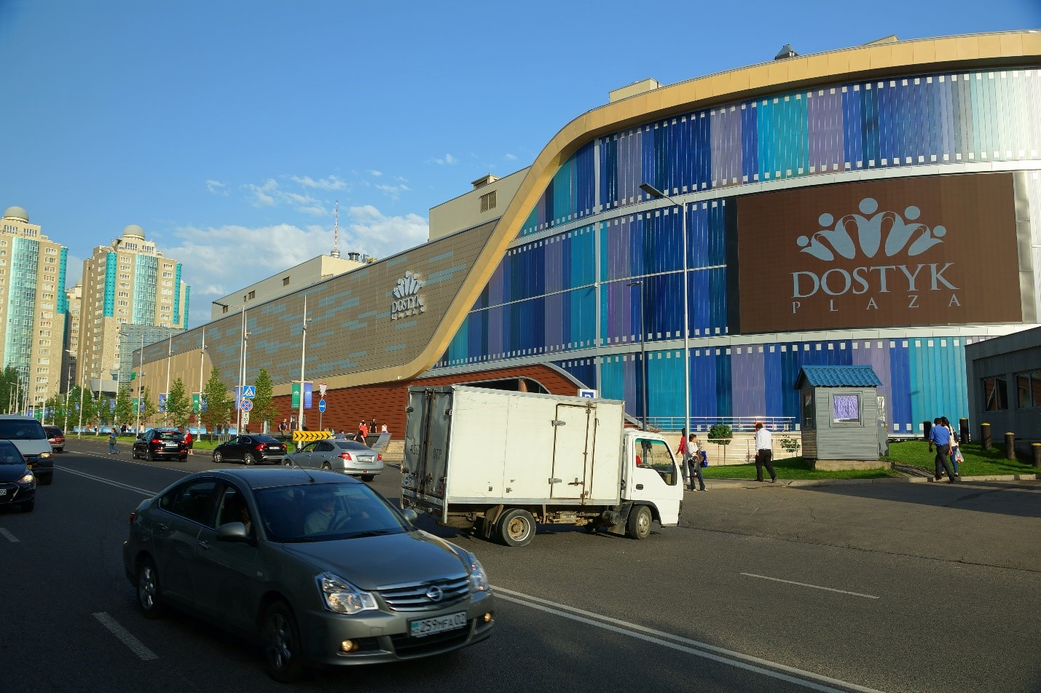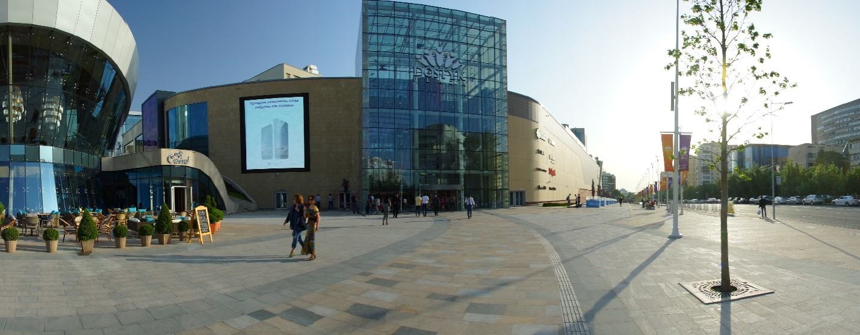

Размещение: Inter LAB media
Тел.: 317 28 49, 329 44 24

